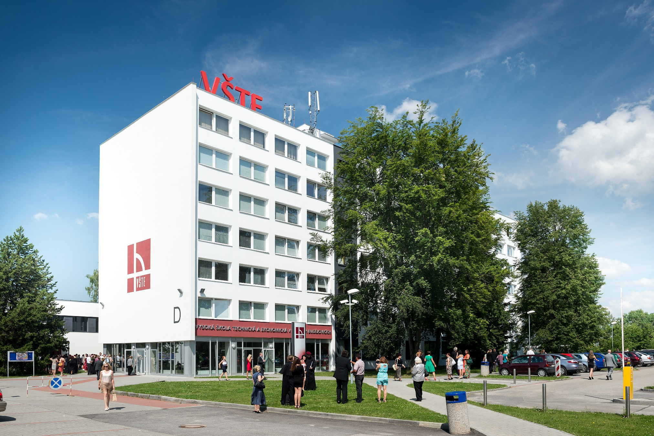

Plán realizace strategického záměru Vysoké školy technické a ekonomické v Českých Budějovicích
pro rok 2022

OBSAH

ÚVOD 2
ROZPOČET PLÁNU REALIZACE SZ VŠTE 3
PŘEHLED PLÁNOVANÝCH OPATŘENÍ NA ROK 2022 6
Závěr 14
PŘÍLOHY 15

ÚVOD
Plán realizace strategického záměru Vysoké školy technické a ekonomické v Českých Budějovicích pro rok 2022 je v souladu s tematickým zaměřením prioritních cílů Strategického záměru ministerstva pro oblast vysokých škol na období od roku 2021+ a Strategie internacionalizace MŠMT.
Prostřednictvím Programu na podporu strategického řízení chce VŠTE dosáhnout konkrétních cílů vycházejících ze strategických dokumentů MŠMT, na které navázala svými vymezenými strategickými prioritami a strategickými cíli.

Plán realizace strategického záměru VŠTE pro rok 2022 je rozdělen do pěti opatření:
- Zvyšování kvality vzdělávání studijních programů dle potřeb podnikové praxe včetně rozvoje kurzů CŽV
- Elektronizace a rozhodování na základě dat
- Rozvoj flexibilních forem vzdělávání
- Internacionalizace akademického prostředí VŠTE
- Kariérní poradenství, well-being a další podpůrné činnosti pro studující a zaměstnance
Zamýšlená opatření jsou zaměřena na všechny prioritní cíle dle SZ MŠMT2021+, vyjma cíle 3: Zvýšit efektivitu a kvalitu doktorského studia.
Cílovou skupinou jsou studenti všech studijních programů prezenční i kombinované formy studia VŠTE v Bc. i nMgr. studijních programech (tj. více než 4 100 studentů), projekt současně předpokládá realizaci aktivit s dopadem na všechny zaměstnance VŠTE (tj. více než 250 osob). Dílčí aktivity jsou směřovány i na uchazeče o studium na VŠTE (kariérní centrum, coworkingové centrum) a nové studenty v rámci Univerzity třetího věku (dále jen U3V).
Rozpočet Plánu realizace SZ VŠTE byl vytvořen a nastaven v souladu s Vyhlášením Programu na podporu strategického řízení VŠ 2022 – 2025, konkrétně tak, aby respektoval maximální výši příspěvku pro VŠTE a byl v souladu s pravidly alokací pro jednotlivé prioritní cíle.

CELKOVÝ ROZPOČET PLÁNU REALIZACE SZ VŠTE

Prioritní cíle dle Vyhlášení:
 | Alokace (v Kč) | Alokace (v %)
1. ROZVÍJET KOMPETENCE PŘÍMO RELEVANTNÍ PRO ŽIVOT A PRAXI V 21. STOLETÍ | 2 100 000 | 21,3
2. ZLEPŠIT DOSTUPNOST A RELEVANCI FLEXIBILNÍCH FOREM VZDĚLÁVÁNÍ | 3 250 000 | 33
5. BUDOVAT KAPACITY PRO STRATEGICKÉ ŘÍZENÍ VYSOKÉHO ŠKOLSTVÍ | 425 513 | 4,3
6. SNÍŽIT ADMINISTRATIVNÍ ZATÍŽENÍ PRACOVNÍKŮ VYSOKÝCH ŠKOL, ABY SE MOHLI NAPLNO VĚNOVAT SVÉMU POSLÁNÍ | 700 000 | 7,1
INTERNACIONALIZACE VYSOKÝCH ŠKOL | 1 700 000 | 17,3
DALŠÍ PRIORITNÍ CÍLE SZVŠ | 1 675 000 | 17
Rozpočet celkem | 9 850 513 | 100
z toho investiční prostředky | 2 462 628 | 25

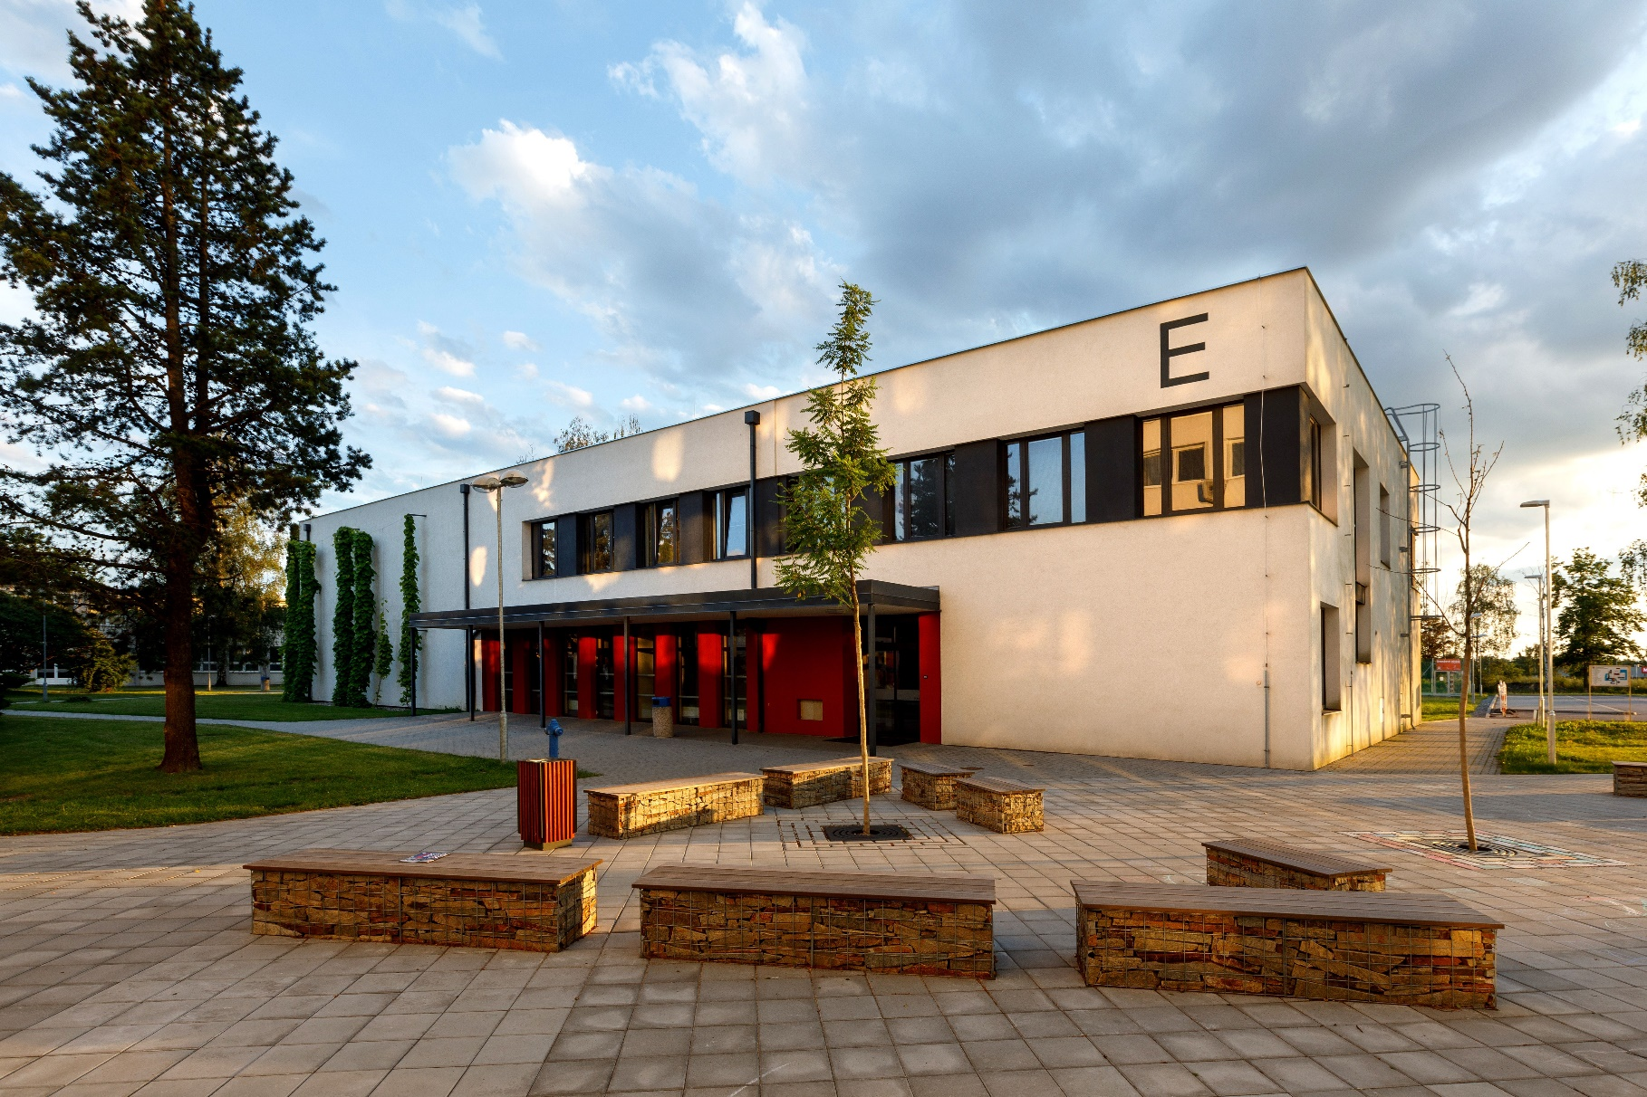

PŘEHLED PLÁNOVANÝCH OPATŘENÍ NA ROK 2022

Název opatření: Zvyšování kvality vzdělávání v návaznosti na aktuální potřeby trhu práce včetně rozvoje kurzů CŽV
Prioritní cíl SZ MŠMT 2021+:
- ROZVÍJET KOMPETENCE PŘÍMO RELEVANTNÍ PRO ŽIVOT A PRAXI V 21. STOLETÍ
Popis | Opatření je realizováno za účelem poskytování plnohodnotného a uplatnitelného vysokoškolského vzdělávání reflektující měnící se potřeby společnosti a nároky na studenty. Cílem je tedy zvýšit kvalitu vzdělávání v rámci studijních programů včetně přizpůsobení nabídky kurzů CŽV současnému trhu.  V roce 2022 se VŠTE chce zaměřit na:  - Cílenou a systematickou práci s talentovanými studenty – pro VŠTE je prioritou, aby tito studenti měli zájem o zapojování do soutěží, projektů, smluvních zakázek apod., s čímž souvisí potřeba poskytovat takovým studentům individuální studijní plán, na jehož sestavení by se mohli oni sami aktivně podílet.  - Rozšíření nabídky služeb pro studující se specifickými vzdělávacími potřebami: zde je pozornost zaměřena na naše specializované bezbariérové centrum, které zajišťuje potřebné informace a podpůrné činnosti pro tento typ studentů a potřebuje se přizpůsobovat trendům a potřebám dnešní doby, které následně pomáhají řešit konkrétní problémové oblasti jednotlivých studentů.  - Analýza a hodnocení úspěšnosti studentů: a to z pohledu naplňování požadovaných výstupů v rámci daného nastaveného studijního programu, kdy je brát zřetel na potřebu zajistit maximální prostupnost studentů a dodržení standartní doby studia. Následně v případě potřeby poskytnout studentům nezbytnou poradenskou a konzultační činnost prostřednictvím studijního oddělení školy a Kariérního centra.  - Získání autorizace pro provádění zkoušek v rámci Národní soustavy kvalifikací, a to pouze kvalifikační úroveň 5 až 8.  - Zapojení do tvorby profesních kvalifikací: a to z pozice členů Sektorových rad nebo jako stvrzovatelé profesních kvalifikací, a to se zaměřením na kvalifikační úroveň 5 až 8.  Zamýšlené výše popsané aktivity mají za cíl přizpůsobit všeobecnou nabídku stávajících studijních programů výsledkům průběžných analýz potřeb trhu práce zejména v Jihočeském regionu se zohledněním narůstajícího trendu digitalizace, robotizace a automatizace.  Tato aktivita je v souladu s cíli SZ MŠMT 2021+ a reflektuje očekáváná opatření na úrovni VŠ.
Indikátory | - Aktivní zapojení odborníků z praxe u více jak 40 % předmětů profilujícího základu vyučovaných v jednotlivých profesně orientovaných studijních programech.  - Aktivní zapojení významných podniků a institucí při přípravě nových studijních programů a krátkodobých kurzů v rámci CŽV, tak i podílejících se na zajištění realizace stávajících studijních programů (zadávání témat bakalářských a diplomových prací, praxe studentů aj.).  - Zvýšení prostupnosti studia o 5%.  - Růst počtu přihlášek ke studiu o 10 % meziročně.  - Monitoring trhu práce a poptávky po kurzech.  - Nabídka CŽV obsahující minimálně 10 kurzů zaměřených na výkon povolání a 2 kurzů pro uchazeče o studium na VŠ.  - Nabídka minimálně 3 rozšiřujících certifikovaných kurzů pro studenty a veřejnost.  - Minimálně 400 účastníků zapojených do kurzů CŽV.  - 100 aktivních účastníků zapsaných do kurzů U3V v roce 2022.
Garant oblasti | Prorektor pro studium a informatiku
Vazba na SZ VŠTE 2021+ | Prioritní cíl 1: Poskytovat plnohodnotné a uplatnitelné vysokoškolské vzdělávání reflektující měnící se potřeby společnosti v oblasti technických a ekonomických studijních programů  Operační cíl 1: A) Zvyšovat kvalitu vzdělávání akreditovaných studijních programů podle potřeb podnikové praxe a současné generace studentů  Operační cíl 1: B) Rozšiřovat nabídku krátkodobých vzdělávacích kurzů podle potřeb podnikové praxe a uchazečů o studium
Plánovaný rozpočet | 2 100 000 Kč

Název opatření: Rozvoj flexibilních forem vzdělávání
Prioritní cíl SZ MŠMT 2021+:
- ZLEPŠIT DOSTUPNOST A RELEVANCI FLEXIBILNÍCH FOREM VZDĚLÁVÁNÍ
Popis | Opatření je realizováno za účelem zvyšování podílu forem akčního učení a blended learningu v akreditovaných studijních programech s využitím moderních forem výuky jako cyklické učení, kombinace prezenční a distanční výuky, virtuální a rozšířené reality, apod. Dojde k zavedení dalších prvků on-line výuky, rozšiřování a navyšování počtu elektronických studijních materiálů. Dále rozšíření on-line prostředí o další vzdělávací materiály a pomůcky. Opatření bude dále také zaměřeno na tvorbu kvalitních návodů a podporu vzniku adekvátního zázemí v podobě specializovaného pracoviště pro tvorbu obsahu a forem on-line výuky.  V roce 2022 se VŠTE chce zaměřit na:  - Vznik interaktivních osnov, případně studijních opor a jejich rozvoj v souladu s posledním vývojem dané oblasti: K jejich tvorbě bude využíváno moderních výukových prostředků a nástrojů pro akreditované a připravované studijní programy.  - Modernizace a doplnění infrastruktury: Tím dojde k zajištění kvalitní výuky dle požadavků uživatelské praxe, akademické a studentské obce, např. se bude řešit kvalita spojení, koncová zařízení, kyberbezpečnost, licence a SW pro vyučující i studenty mimo areál školy apod.  - Rozšíření potřebného technického zázemí: Zde se bude postupovat na základě potřeb nových moderních forem výuky, kdy např. budou dovybaveny místnosti pro natáčení a stříhání videí nebo pro tvorbu interaktivního obsahu, apod.  - Vybavení laboratoří – Prostřednictvím systematického, koordinovaného plánu dojde k postupnému zajištění nezbytného vybavení pro potřeby výuky v kontextu průmyslu 4.0 a tím dojde k posílení prvků IT, automatizace a robotizace ve výuce.  - Inovace SW a HW: Poslouží pro účely výuky dle trendů praxe se spolehlivostí pro uživatele na min. úrovni 99 %. Především se bude jednat o koncová zařízení a síťové prvky.  - Zajištění odpovídající infrastruktury pro ohrožené skupiny studujících: V důsledku implementace nových metod ve vzdělávání, bude probíhat podpora zajištění ohrožených skupin studujících prostřednictvím, např. studijní podpory, zajištění notebooků a mobilního internetu. Dále se bude posilovat podpora aktivit support centra (konzultační centrum k matematickým předmětům), apod.  Jednotlivé uvedené body mají za cíl zlepšit dostupnost a relevanci flexibilních forem vzdělávání a vytvářet potřebné komfortní prostředí pro všechny typy studentů na VŠTE, které povede k jejich zdárnému průchodu vzdělávacím procesem naší školy a následnému úspěšnému zakončení celého studia. Nezanedbatelným cílem je také neustále držet krok s tvořícími se trendy na trhu práce, aby bylo možné připravovat naše studenty na bezproblémový vstup do jejich jimi zvolených budoucích povolání.  Tato aktivita je v souladu s cíli SZ MŠMT 2021+ a reflektuje očekávaná opatření na úrovni VŠ.
Indikátory | - 1x Vytvoření jednotné platformy za účelem realizace flexibilních forem vzdělávání  - 1x Modernizace infrastruktury
Garant oblasti | Prorektor pro studium a informatiku, kvestor
Vazba na SZ VŠTE 2021+ | Prioritní cíl 2: Implementovat moderní formy a metody výuky zohledňující současnou generaci studentů s využitím nových technologií ve výukovém procesu  Operační cíl 2: A) Zvýšit využívání distanční metod a dalších flexibilních forem výuky Operační cíl 2: C) Budovat infrastrukturu pro zajištění kvalitního vzdělávání a zavádění nových metod do výuky
Plánovaný rozpočet | 3 250 000 Kč

Název opatření: Elektronizace a rozhodování na základě dat
Prioritní cíl SZ MŠMT 2021+:
- BUDOVAT KAPACITY PRO STRATEGICKÉ ŘÍZENÍ VYSOKÉHO ŠKOLSTVÍ
- SNÍŽIT ADMINISTRATIVNÍ ZATÍŽENÍ PRACOVNÍKŮ VYSOKÝCH ŠKOL, ABY SE MOHLI NAPLNO VĚNOVAT SVÉMU POSLÁNÍ
Popis | Opatření je realizováno za účelem rozvoje strategických nástrojů pro řízení VŠTE a současně s cílem snížit administrativní zátěž pracovníků školy. V rámci správy instituce je využíváno několik informačních systémů (IS VŠTE, IFIS, VEMA, ISKAM, ETMS,…). V těchto systémech jsou zaznamenávána různá data, která jsou pro provoz těchto systémů nezbytná. Zaměstnanci školy s informacemi ze systémů běžně pracují, avšak neexistuje ucelený systém, který by umožnil jejich interpretaci v reálném čase. Mnoho z těchto dat je evidováno duplicitně, jsou přepisovány ručně a předávány mezi vice úseky/útvary školy – tedy neefektivním způsobem. Rozhodování pak může probíhat na základě dat zastaralých nebo chybně uvedených. Zároveň je kladen zbytečně vysoký administrativní tlak na dotčené pracovníky. Tímto krokem chceme zlepšit sdílení dat uvnitř instituce.  V roce 2022 se VŠTE chce zaměřit na:  - Analýzu interních systémů z pohledu evidovaných dat  - Analýzu datových nároků vedení školy  - Programátorsko-systémové práce  - Studijní agendu: Manažerský nástroj, který bude stahovat data z výše uvedených systémů a v reálném čase interpretuje data o počtu studujících, přihlášených, realizovaných praxích, prostupnosti studiem atp.  - Motivační systém zaměstnanců: Ucelený systém kariérního rozvoje, který umožní osobní přehled kariérního růstu a nástroj pro vedoucí pracovníky k motivaci zaměstnanců. Systém evidence bude podpořen osobním mentoringem zaměstnanců (zejména specializované doktorské, habilitační a inaugurační řízení).  Zamýšlené práce mají za cíl zvýšit rychlost přehlednost a relevanci informačních toků v organizaci. Doplňkově bude web školy doplněn o informační rozcestník zaměřený na řešení nejčastějších problémů/životních situací studentů.  Tato aktivita je v souladu s cíli SZ MŠMT 2021+ a reflektuje očekáváná opatření na úrovni VŠ.
Indikátory | - Provedená analýza  - Úprava webu  - Úprava manažerského systému ETMS  - Systematické nastavení podpory personálního růstu
Garant oblasti | Prorektor pro studium a informatiku
Vazba na SZ VŠTE 2021+ | Prioritní cíl 2: Implementovat moderní formy a metody výuky zohledňující současnou generaci studentů s využitím nových technologií ve výukovém procesu  Operační cíl 2: B) Rozvíjet klíčové kompetence studentů a akademických pracovníků zkvalitňující výukový proces prostřednictvím nových forem a metod výuky s využitím moderních vzdělávacích i informačních technologií  Prioritní cíl 4: Být flexibilní vysokou školou s moderní výzkumnou infrastrukturou a efektivními vnitřními mechanismy personálního rozvoje se schopností reagovat na potřeby podnikové praxe, správních a řídicích orgánů a institucí  Operační cíl 4: A) Zajišťovat rozvoj výzkumné infrastruktury a personálních kapacit
Plánovaný rozpočet | 1 125 513 Kč

Název opatření: Internacionalizace akademického prostředí VŠTE
Prioritní cíl SZ MŠMT 2021+: INTERNACIONALIZACE VYSOKÝCH ŠKOL
Popis | Cílem tohoto opatření, jak vyplývá již z názvu, je internacionalizace akademického prostředí VŠTE, která bude spočívat zejména v přípravě studijních programů v cizím jazyce a rozvoji mezinárodních mobilit studentů i akademických pracovníků za účelem zvýšení jejich kompetencí a kvalit. Doplňkovým cílem je digitalizace agendy zahraničních mobilit, která sníží administrativní zátěž zajišťujícím pracovníků mobilit, ale i samotných účastníků.  Zároveň budou zavedeny a podporovány virtuální či kombinované (blended) mobility anebo krátkodobé intenzivní mobility v návaznosti na plánované aktivity Erasmus+ 2021-2027. Podstatou je pro nás také zvyšování jazykové gramotnosti studentů, které chceme dosáhnout formou poskytování jazykových a adaptačních kurzů pro zahraniční zaměstnance i studenty a také navýšením počtu odborných předmětů vyučovaných v cizích jazycích dostupných pro tuzemské studenty. Významným činitelem bude vzájemné propojování výuky ve studijních programech vyučovaných v českém a anglickém jazyce, propojování studijních skupin a realizace společných studijních projektů.  V roce 2022 se VŠTE chce zaměřit na:  - Přípravu studijního programu v anglickém jazyce  - Zavedení cizojazyčných kurzů pro studenty  - Aplikaci nástrojů pro elektronickou výměnu informací o studiu  - Využití nástroje pro mezinárodní marketing (např. zapojení do Study in the Czech Republic apod.)  - Rozvoj mezinárodních mobilit studentů a akademických pracovníků  Internacionalizace je pro VŠTE velmi důležitá a to i z pohledu posilování mezinárodní dimenze vzdělávání. Vyjmenovaná opatření a zamýšlené kroky by měly podpořit proces přeměny VŠTE na dvojjazyčnou instituci na všech úrovních, včetně technické a materiální podpory výuky, což je pro VŠTE velkým přínosem.  Tato aktivita je v souladu s cíli SZ MŠMT 2021+ a reflektuje očekáváná opatření na úrovni VŠ.
Indikátory | - Minimálně 50 účastníků zapsaných v kurzech CŽV s mezinárodním akcentem v roce 2022  - Minimálně 20 samoplátců v akreditovaných studijních programech v roce 2022  - Mezinárodní mobility v počtu 60 studentů a 30 akademických pracovníků  - 1x Akreditace studijního programu vyučovaného v Anglickém jazyce  - Digitalizovaná administrace zahraničních mobilit
Garant oblasti | Prorektor statutární zástupce rektora
Vazba na SZ VŠTE 2021+ | Prioritní cíl 1: Poskytovat plnohodnotné a uplatnitelné vysokoškolské vzdělávání reflektující měnící se potřeby společnosti v oblasti technických a ekonomických studijních programů  Operační cíl 1: C) Posilovat mezinárodní dimenzi v oblasti vzdělávání
Plánovaný rozpočet | 1 700 000 Kč

Název opatření: Kariérní poradenství, well-being a další podpůrné činnosti pro studující a zaměstnance
prioritní cíl SZ2021+ - Další opatření (a) - n)
Popis | Toto opatření se orientuje především na podpůrné služby studentům a zaměstnancům VŠTE. Cílem je zlepšení a kultivace prostředí instituce a také naplňování třetí role.  Tuto aktivitu lze rozdělit na dvě části:  1) Rozvoj podpůrných služeb studentům:  Tato část se zaměřuje na rozvoj a vznik sportovních a jiných zájmových spolků a zapojení studujících do života vysoké školy, dále na podporu start-upů a spin-off firem.  Nástrojem pro naplnění cílů je funkční Kariérní centrum VŠTE, které vzniklo v roce 2018 a poskytuje kariérní poradenství uchazečům, studujícím a zároveň zaštituje i Absolventský klub. Dalším nástrojem je nově vznikající Coworkingové centrum, kde se zavazujeme podpořit nové start-up firmy a tím podporovat naše studenty/absolventy v dalším profesním rozvoji. Coworkingové centrum poskytne studentům potřebné zázemí včetně IT techniky, poradenství a další služby. V průběhu roku 2022 dojde k nastavení provozního řádu služeb a celkového chodu coworkingového centra, dále k řešení rezervačního systému/turniketu (hlídání obsazenosti budovy, možnost objednávek online) a dalším aktivitám souvisejícími s rozběhem a nastavením fungování centra.  2) Rozvoj podpůrných služeb a péče o zaměstnance  Stejně důležitá jako je péče o studenty, je i péče o zaměstnance. VŠTE se v rámci této aktivity zaměří na zlepšení celkové pohody a spokojenosti zaměstnanců.  Jedna z intervencí v oblasti péče o zaměstnance je zvyšování povědomí o důležitosti duševního zdraví a informování zaměstnanců o dostupné pomoci. V rámci Světového dne duševního zdraví budou v rámci osvěty připraveny pro zaměstnance přednášky a workshopy. Neméně důležité je zdraví fyzické a vzhledem k povaze instituce je zapotřebí dbát především na ergonomii počítačového pracoviště a tělesný rozvoj. V rámci péče o zaměstnance bude analyzována kvalita pracovního prostředí včetně návrhu na zlepšení. Navržená opatření budou poté implementována.  V roce 2022 se VŠTE chce zaměřit na:  - Zvýšenou propagaci studentských spolků, jejich aktivit a podporu náboru nových členů  - Nastavení provozního řádu služeb a celkového chodu Coworkingového centra VŠTE  - Propagaci Coworkingového centra  - Analýzu pracovního prostředí a návrh na zkvalitnění, úprava prostředí  - Zvyšování povědomí o důležitosti duševního zdraví na pracovišti (realizace přednášek, seminářů)
Indikátory | - Zahájení provozu Coworkingového centra  - Uspořádání minimálně 1 sportovní a společenské akce v rámci regionu  - Realizace workshopů a přednášek v rámci Dne duševního zdraví
Garant oblasti | Ředitel Úseku vnějších vztahů
Vazba na SZ VŠTE 2021+ | Prioritní cíl 2: Implementovat moderní formy a metody výuky zohledňující současnou generaci studentů s využitím nových technologií ve výukovém procesu  Operační cíl 2: B) Rozvíjet klíčové kompetence studentů a akademických pracovníků zkvalitňující výukový proces prostřednictvím nových forem a metod výuky s využitím moderních vzdělávacích i informačních technologií  Prioritní cíl 5: Rozvíjet a kultivovat Jihočeský region s cílem přispívat k rozvoji a vzdělanosti regionu a státu  Operační cíl 5: A) Rozvíjet společenskou úlohu instituce v regionu a upevňovat její postavení
Plánovaný rozpočet | 1 675 000 Kč

ZÁVĚR

Plán realizace SZ VŠTE pro rok 2022 bude průběžně plněn a sledován a ke konci roku 2022 vyhodnocován v souladu s pokyny a metodikou MŠMT.
Plán realizace SZ VŠTE pro rok 2022 projednán správní radou VŠTE dne xxx

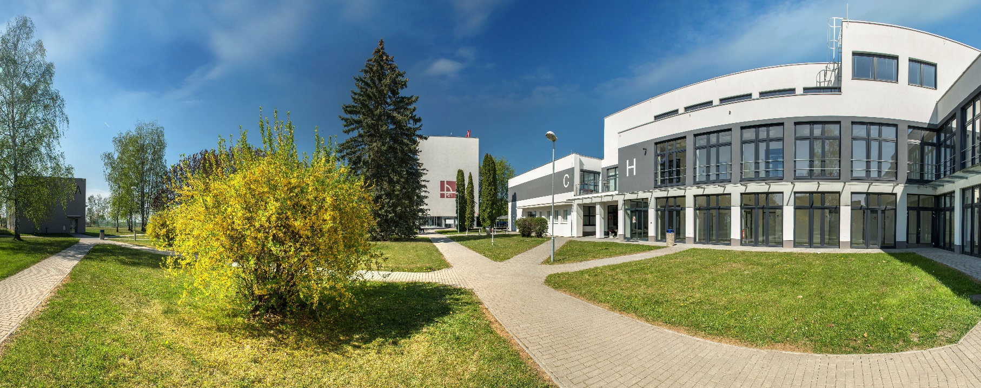

PŘÍLOHY
Příloha č. 1 Plán investičních aktivit

